4.6 결론 및 제언

4.6.1 주요 결과 요약

4.6.1.1 최종 선정 모델 및 성능
- 본 프로젝트 UCI Opinosis Opinion Review실습 과정을 통해 LDA/NMF 기반 토픽 분포를 활용한 Affinity Propagation(AP) 클러스터링을 최종 모델로 채택하였다.
- AP 알고리즘은 클러스터 수를 자동 결정하며, Silhouette Score 0.9017, Davies-Bouldin Index 0.2581를 기록하여 클러스터 간 명확한 분리와 응집도를 달성하였다.

< 표 4.6.1 > LDA 기반 알고리즘별 클러스터 응집도/분리도 및 유사도 성능 비교 결과
Algorithm | N_Clusters | Silhouette | Davies-Bouldin
AP | 5 | 0.9017 | 0.2581
SC | 3 | 0.7707 | 0.4131
HCLUST | 3 | 0.7707 | 0.4131
KMEANS | 3 | 0.7602 | 0.5954
MEANSHIFT | 3 | 0.6496 | 0.7794
DBSCAN | 5 | 0.1669 | 1.4138
참고 : Sillhouette Socre : 높을수록 좋음, Davies-Bouldin : 낮을수록 좋음

4.6.1.2 핵심 발견 사항
- 실습 과정을 통해 문서들이 밀접하게 연관된 5개 클러스터로 명확히 분리됨을 확인되었으며, 각 클러스터별 대표 키워드 및 문맥적 특징을 바탕으로, 리뷰 성향, 주제별 논점, 사용자 관심사 등에서 의미 있는 인사이트를 도출할 수 있었다.
  - LDA 토픽 모델링 : 리뷰 데이터에서 호텔, 전자기기, 자동차 등 5개 주요 토픽 도출
  - 문서별 토픽 분포가 뚜렷하게 나타나며 의미 있는 주제 분류 가능
- PyCaret 기반 기본 벡터라이징보다 LDA/NMF 토픽 모델링 적용 시 군집화 품질과 해석력이 유의미하게 향상됨을 확인하였다.
- 시각화 및 문서 유사도 분석에서는 총 설명된 분산 84.24% 로 차원 축소 후에도 데이터의 변동성을 상당히 잘 설명하고 있었다.
- 문서 유사도 결과, Top5 유사 문서 모두 유사도 1.0으로 벡터화된 표현에서 거의 동일한 의미 공간에 위치하였고, 유사 문서들은 소프트웨어 설치, 디스플레이, 하드웨어 성능, 가격 비교 등 제품 사용 경험과 관련된 리뷰들로, 같은 클러스터 내에서 강한 연관성을 보여주었다.
  - 시각화 및 유사도 분석을 통해 동일 클러스터 내 문서들이 실제 의미적으로도 높은 유사성을 보여 결과의 타당성을 확인하였다.

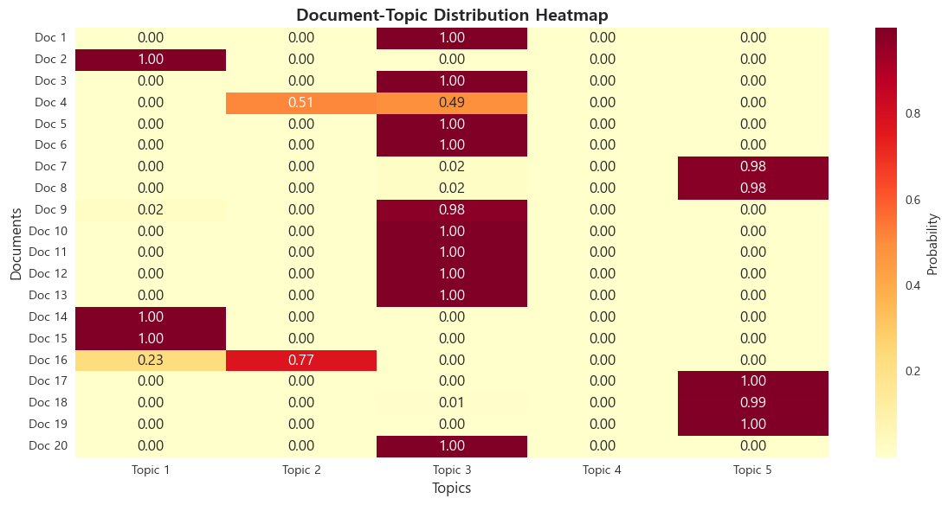
[ 그림 4.6.1 ] 문서별 토픽 분포 Heatmap 시각화

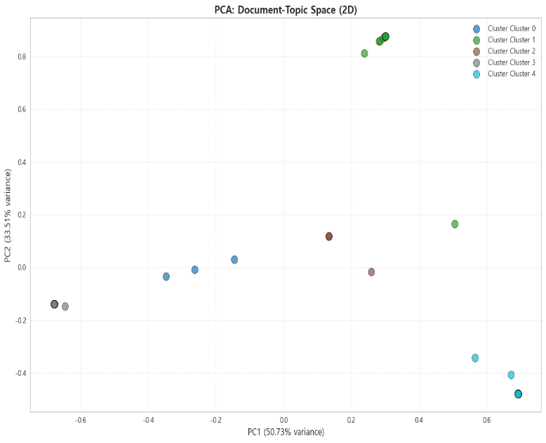 | 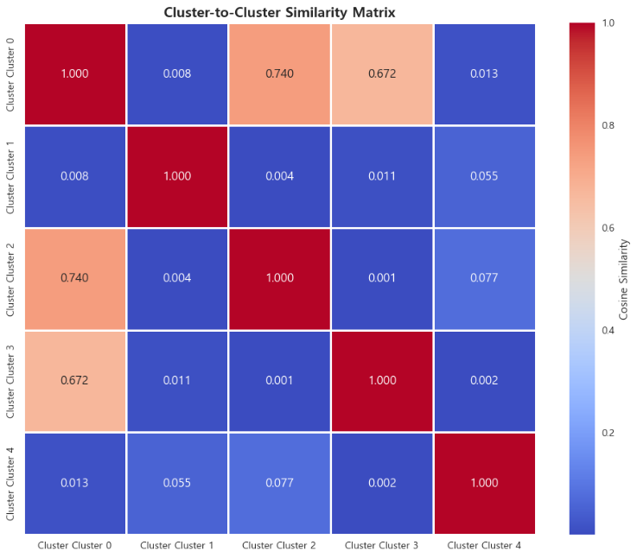
[ 그림 4.6.2 ] PCA를 이용한 2D 토픽 공간 시각화 | [ 그림 4.6.3 ] 문서 유사도 행렬 Heatmap 시각화

4.6.2.1 데이터 측면 한계점
- 텍스트 데이터의 정제 품질에 따라 토픽 모델링 결과가 민감하게 변화하였으며, 불용어 처리·중복 데이터·비표준 표현(오타, 속어 등)이 성능에 영향을 미쳤다.
- 데이터 양이 방대할 경우 토픽 모델링 및 Affinity Propagation(AP) 클러스터링의 처리 시간이 상당히 증가하여, 대규모 데이터셋 적용 시 효율성에 제약이 있었다.
- 데이터셋이 특정 도메인(호텔, 전자기기, 자동차 등)에 집중되어 있어, 다른 분야 리뷰에 대한 일반화 가능성은 제한적이었다.
- 비지도 학습 기반 데이터 특성상 라벨이 부재하여, 결과 검증 시 외부 기준이나 전문가 해석이 필요하였다.

4.6.2.2 모델 측면 한계점
- LDA/NMF의 토픽 개수 결정은 휴리스틱에 의존하여 주관적 요소가 개입될 수 있었다.
- AP 클러스터링은 초기 선택 및 하이퍼파라미터 설정에 민감하여 결과 재현성 확보에 한계가 있었다.
- Silhouette Score와 Davies-Bouldin Index만으로 클러스터 품질을 평가할 경우, 실제 문서 맥락과의 비교 분석이 부족하였다.
- 토픽 모델링 결과에서 키워드 중첩이나 의미 모호성이 발생하여, 토픽 해석 과정에서 주관적 판단이 불가피하였다.
- 리뷰 데이터 벡터화 과정에서 차원이 매우 커져(수천~수만 축) 클러스터링 알고리즘의 계산 복잡도가 증가하고, 시각화 및 해석에 제약이 있었다.
- 현재 접근법은 정적 데이터셋에 최적화되어 있어, 신규 문서가 지속적으로 유입되는 환경에서는 실시간 업데이트 및 확장성 확보가 어려웠다.

4.6.3 개선 방안 및 향후 계획

4.6.3.1 토픽 모델링 고도화
- BERT 기반 토픽 모델(BERTopic) 등을 활용하여 토픽 품질 및 의미론적 해석을 강화할 필요가 있다.
- Word2Vec, Sentence-BERT 등의 임베딩을 활용한 의미 기반 군집화를 적용하여, 단순 빈도 기반 분석을 넘어 문맥적 유사성을 반영할 수 있다.
- GraphRAG와 같은 최신 그래프 기반 접근법을 도입하여 단어 간 관계성을 구조적으로 반영함으로써, 기존 모델의 한계를 보완할 수 있다.

4.6.3.2 평가 지표 다각화
- Silhouette Score, Davies-Bouldin Index 외에도 Coherence Score 등 토픽 모델링 자체 평가 지표를 추가하여 클러스터 및 토픽 품질을 종합적으로 평가
- 클러스터별 실제 문서 비교 및 정성적 평가를 병행하여, 수치적 지표와 의미론적 타당성 동시 확보
- 사용자 피드백 기반 평가를 도입하여, 모델 결과가 실제 활용 맥락에서 유용한지 검증 요구

4.6.3.3 실무 적용 방안
- 각 클러스터를 자동 레이블링하는 시스템 구축으로, 리뷰 데이터 관리 및 분석 효율성 제고
- 신규 문서 유입 시, 유사 문서 자동 추천 시스템으로 확장하여, 실시간 데이터 처리 및 활용성 강화
- 마케팅, 제품 전략 수립, UX 개선 등 실무 의사결정 지원에 직접 활용할 수 있도록, 분석 결과를 대시보드 형태로 시각화하는 방안을 고려
- 지속적인 데이터 업데이트와 모델 재학습 체계를 마련하여, 변화하는 사용자 리뷰 환경에 적응할 수 있는 확장성 확보

4.6.4 실습 정리 및 요약
이번 프로젝트에서는 UCI Opinosis Opinion Review 데이터셋을 대상으로 다양한 클러스터링 알고리즘을 비교 분석하였으며, 특히 Affinity Propagation(AP) 알고리즘이 가장 우수한 성능을 나타냈다. AP는 클러스터 수 5개를 자동 결정하며 Silhouette Score 0.9017, Davies-Bouldin Index 0.2581를 기록하여 클러스터 간 분리와 응집도가 뛰어남을 확인했다. K-Means, Spectral Clustering, Hierarchical Clustering등도 준수한 성능을 보였으나, DBSCAN은 Noise 데이터에 민감하여 상대적으로 낮은 점수를 기록했다.
회의를 통해 팀에서는 PyCaret 기반 벡터라이징 방식보다 LDA 토픽 모델링이 클러스터링 성능 향상에 유의미함을 확인했다. 최종적으로 토픽 5개를 추출하고, AP 알고리즘을 활용하여 시각화 및 유사도 분석을 수행하였으며, 군집별 상위 키워드를 통해 결과의 의미를 검증했다.

4.6.4.1 시사점 및 제언
- 실무적 활용
  - 리뷰 데이터를 토픽별로 자동 분류하고 핵심 의견을 추출하여 고객 피드백 분석, 제품 개선 전략 수립 등에 활용 가능.
  - AP 알고리즘은 클러스터 수를 사전에 지정할 필요가 없어, 데이터 특성이 불확실한 상황에서도 유연하게 적용 가능.
- 데이터 기반 전략
  - 각 클러스터의 대표 키워드와 리뷰 특징을 분석하여 사용자 경험(UX) 개선 포인트 도출 가능.
  - 클러스터링 결과와 실제 문서 제목, 리뷰 내용과 비교 분석함으로써 모델 성능 검증 및 개선 가능.
- 연구 및 분석 확장
  - Silhouette 점수만을 신뢰하기보다는 클러스터별 실제 데이터 비교를 통한 정성적 평가 필요.
  - TF-IDF 외 Word2Vec, Sentence-BERT 등의 임베딩 기반 벡터화를 적용하면 의미 기반 유사도 분석 정확도 향상 가능.
  - 장기적으로 리뷰 변화 추이를 반영한 시계열 군집 분석이나 Ensemble Clustering 시도도 고려 가능

이번 분석을 통해, 단순한 군집화 지표 평가를 넘어 토픽 해석, 키워드 분석, 시각화 및 실제 데이터 검증을 함께 수행하는 것이 리뷰 데이터 분석에서 핵심임을 확인할 수 있었다.

